4 SISTEMAS DE EQUAÇÕES ALGÉBRICAS E TRANCEDENTAIS (NÃO-LINEARES)

4.1 Introdução
A solução de um sistema não-linear consiste em determinar pontos no subespaço do problema que solucione o conjunto de equações. Os pontos de solução estão na intersecção das curvas que representam as equações. O processo de solução a ser visto é uma generalização do Método de Newton-Raphson para sistemas de equações não-lineares. Na solução de sistemas lineares viu-se que tem-se apenas três tipos de solução: solução única, infinitas soluções e não existe solução. No caso de sistemas não lineares a leque de respostas é maior, no qual pode-se ter de zero a infinitas soluções.
Para exemplificar, seja o sistema de equações não lineares composto de duas equações:

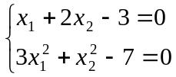
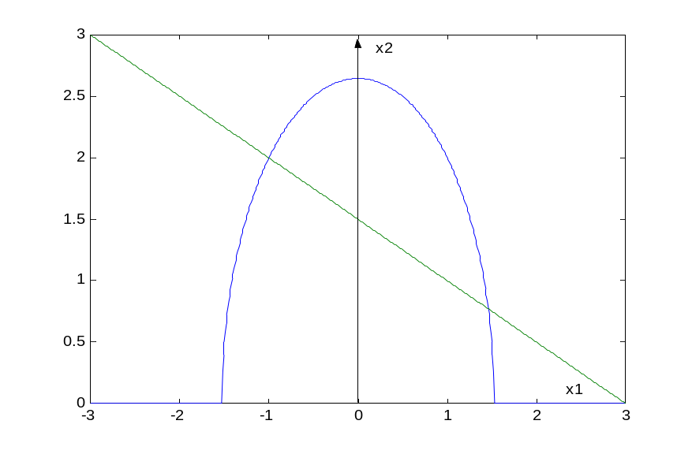

Como pode ser observado na figura, tem-se dois pontos de intersecção. Estes dois pontos pertencentes ao subespaço 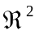, 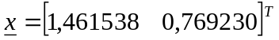 e 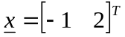, são soluções do sistema.

  - Método de Newton-Raphson para Sistemas de Equações Não-Lineares

Seja o sistema de equações não-lineares:

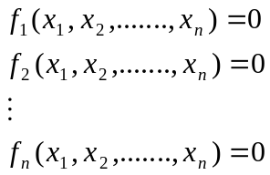

O sistema pode ser representado de forma vetorial:

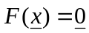

onde: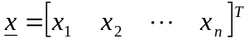

Como viu-se no Método de Newton para equações escalares, a cada iteração determina-se a reta tangente ao grafico da função no ponto inicial. No caso de sistemas de equações, determina-se o hiperplano tangente ao politopo determinado pelo sistemas de equações no ponto inicial. O processo é semelhante ao caso escalar, no qual utiliza-se da expansão em Série de Taylor vetorial no ponto 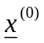.

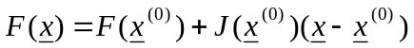
onde:

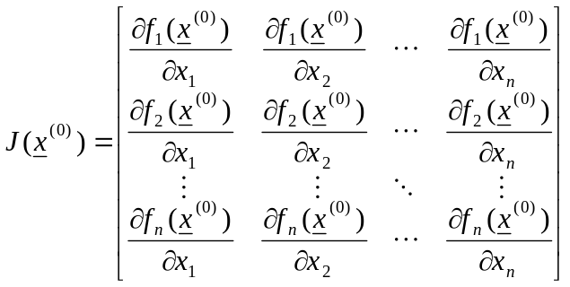

é chamada de matriz Jacobiana.

Igualando-se a zero, chega-se ao processo iterativo para sistemas de equações não-lineares:
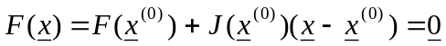

que de forma genérica torna-se:

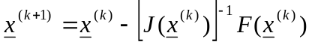

Fazendo 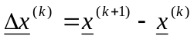, tem-se:

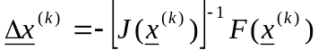

Pré-multiplicando-se a equação vetorial por 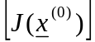, tem-se:

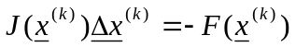

Observe que tem-se um sistema de equações lineares. Em cada iteração do Método de Newton para sistemas de equações resolve-se um sistema de equações lineares.

Exemplo: Resolver o sistema de equações não-lineares utilizando o Método de Newton-Raphson para um vetor inicial 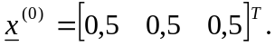

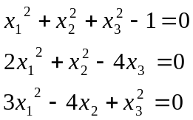

O processo iterativo é dado por:

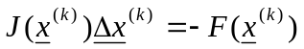

A matriz Jacobiana 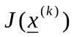 é dada por:

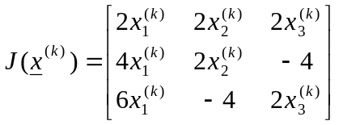

Para 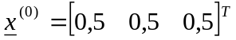, tem-se:

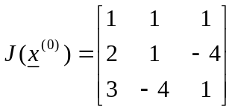
Para , 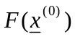é calculado por:

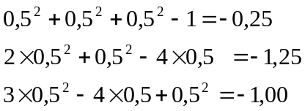

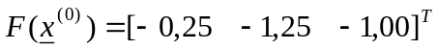

Tem-se o sistema linear:

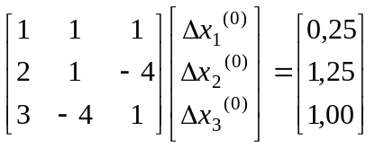

Resultando em 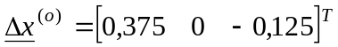. Os novos valores do vetor são dados por:

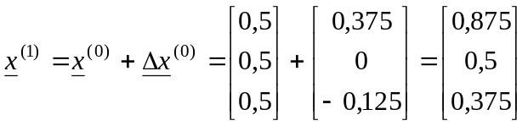

Para 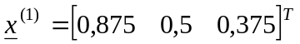, tem-se:

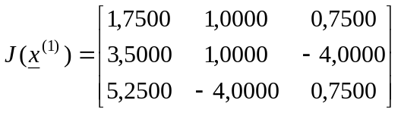

Para , 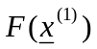é calculado por:

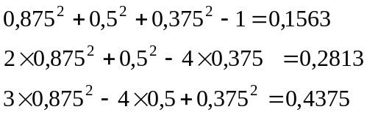

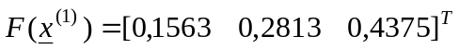

Tem-se o sistema linear:

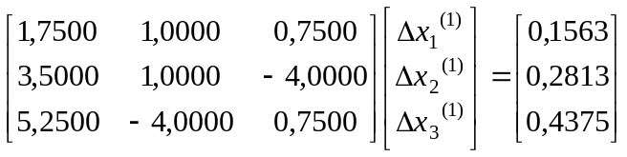

Resultando em . Os novos valores do vetor são dados por:

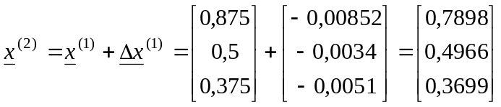

Para 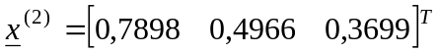, tem-se:

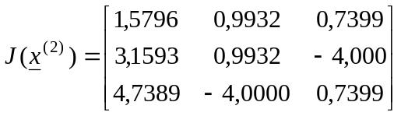

Para , 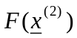é calculado por:

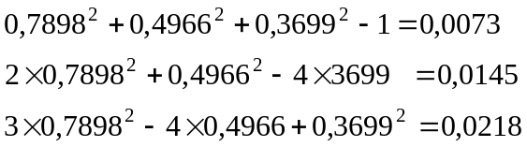

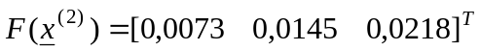

Tem-se o sistema linear:

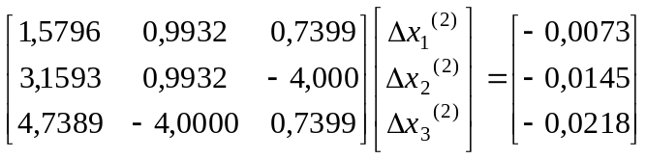

Resultando em 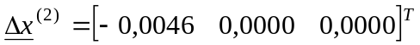. Os novos valores do vetor são dados por:

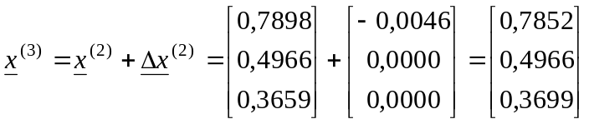

Seguindo o mesmo procedimento, chega-se a:

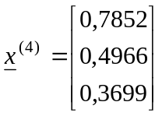

O processo convergiu para uma tolerância de 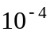em quatro iterações.

  - Método de Newton-Raphson Modificado

O Método de Newton Modificado consiste em manter a matriz Jacobiano da primeira iteração constante em todo o processo iterativo. O número de iterações necessárias para a convergência é normalmente maior, porém o custo computacional de cada iteração tende a ser significativamente menor, pois não necessita-se realizar a eliminação de Gauss a cada iteração. A matriz é fatorada na forma LU na primeira iteração e estes fatores são mantidos constantes em todo o processo iterativo. A cada iteração necessita-se apenas realizar as substituições diretas e inversas.

Para exemplificar, mostra-se a solução do exemplo dado anteriormente, utilizando o Método de Newton Modificado. A matriz Jacobiana da primeira iteração é dada por:

Fatorando a matriz Jacobiana na forma LU, tem-se:

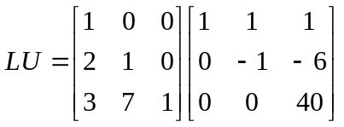
Estes fatores são mantidos constantes em todo o processo iterativo. O processo iterativo é dado por:

Para , é calculado por:

Tem-se o sistema linear:

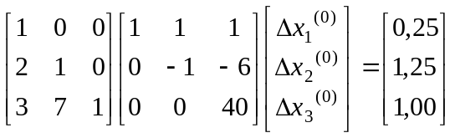

Resultando em . Os novos valores do vetor são dados por:

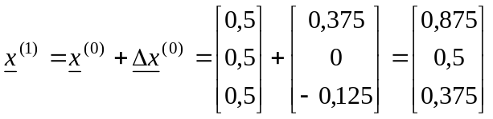

Para , é calculado por:

Tem-se o sistema linear:

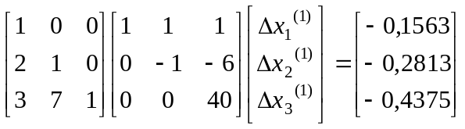

Resultando em 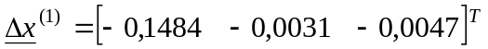. Os novos valores do vetor são dados por:

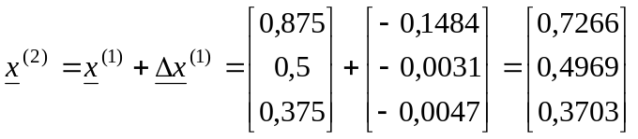
Para 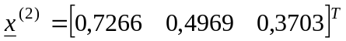, 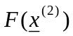é calculado por:

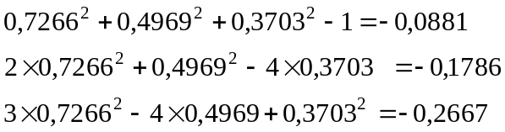

Tem-se o sistema linear:

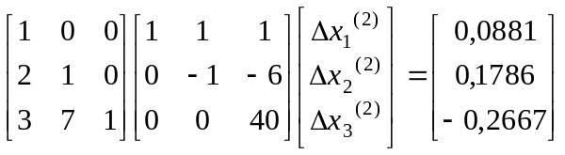

Resultando em 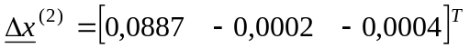. Os novos valores do vetor são dados por:

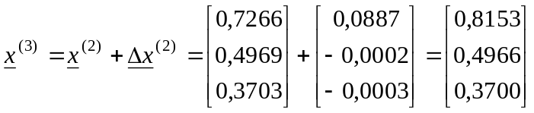

Para 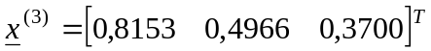, 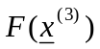é calculado por:

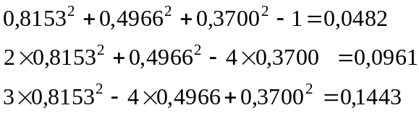

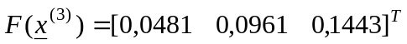

Tem-se o sistema linear:

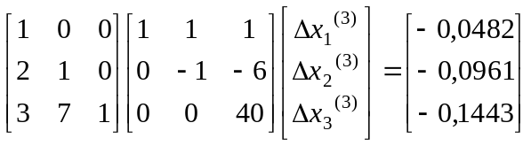

Resultando em 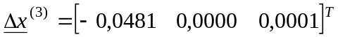. Os novos valores do vetor são dados por:

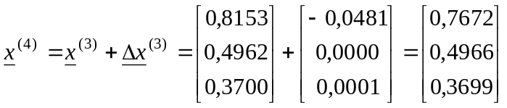

Para 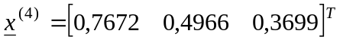, 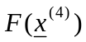é calculado por:

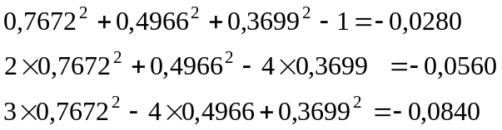

Tem-se o sistema linear:

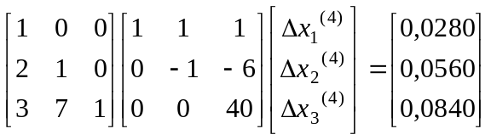

Resultando em 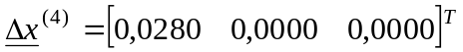. Os novos valores do vetor são dados por:

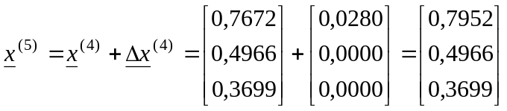

De forma análoga chega-se a:
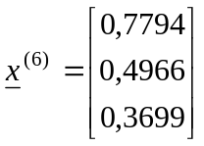
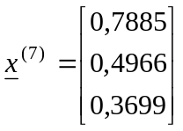
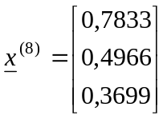
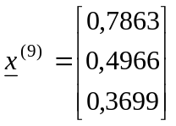
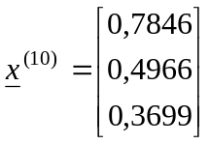
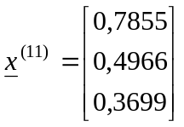
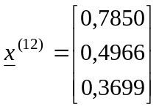
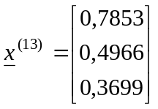
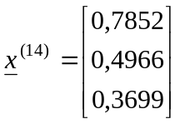
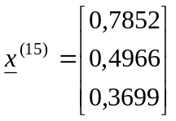

Como pode ser visto a convergência com o Método de Newton Modificado é muito mais lenta, entretanto o custo computacional de cada iteração é menor e dependendo da aplicação pode ser mais rápido que o método normal.

